

Universidad Tecnológica de Cancún

ORGANISMO PUBLICO DESCENTRALIZADO DEL GOBIERNO DEL ESTADO DE QUINTANA ROO

**Asignatura**

**Integradora**

**Profesor**

**Esquivel Briseño Carlos Roberto**

**Grupo**

**ITIC31**

**Trabajo:**

**Descripción tareas Proyecto ‘Arreglos Express’**

**Equipo:**

**Manuel de Jesús Vázquez Sánchez**

**María Fernanda Cruz Dávila**

**Kevin Ugarte López**

**José de la Cruz Alcudia Sosa**

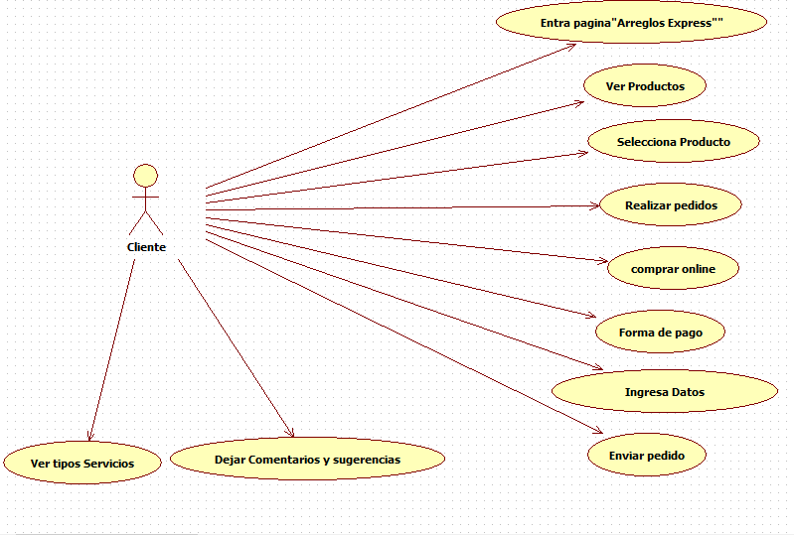**Casos de Uso**

**Cliente**

En la figura de la parte de arriba se puede observar las funciones que el cliente podrá realizar al momento de acceder a la página Web “Arreglos Express”, el cliente podrá observar todos los arreglos disponibles para diferentes eventos, una vez visto los arreglos el cliente seleccionara el arreglo a comprar y realizara su pedido el cual será comprado en online, el cliente seleccionara la forma de pago e ingresara los datos necesarios para poder enviar el pedido y que el arreglo llegue a su respectivo destino.

También tendrá acceso a observar otros tipos de servicios que ofrece la florería y el cliente podrá dejar sus comentarios, quejas o sugerencias.

**Administrador**

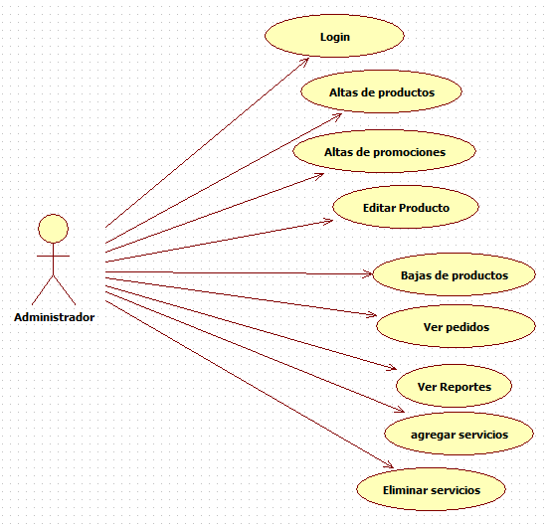

En la figura se puede observar las funciones que el administrador podrá realizar, primero el administrador deberá logearse para poder acceder al sistemas y así poder realizar cualquier función que sea necesaria como dar de altas productos y promociones, podrá editar y dar de baja productos, podrá ver los pedidos(ventas) que se hacen y podrá ver reportes(historial) de los movimientos que se han realizado, el administrador podrá agregar y eliminar servicios.